Liebe Klientinnen und Klienten,
da uns Ihr und unser Wohl am Herzen liegt, möchten wir in Zeiten der Corona-Pandemie sowohl für Sie als auch für uns das Infektionsrisiko minimieren.
Bitte haben Sie Verständnis dafür die unten aufgeführten Sicherheitsmaßnahmen einzuhalten:
- Wenn Sie Krankheitssymptome haben (z. B. Halsschmerzen, Fieber, Husten) betreten Sie nicht unsere Beratungsstelle, sondern rufen Sie uns an.
- Rückkehrer aus einem Urlaubs-Risikogebiet bitten wir uns ein negatives Testergebnis zu versichern
(Testung 5-7 Tage nach Einreise).
- Wir haben Mundschutzpflicht in unseren Beratungs-räumen.
- Desinfizieren Sie sich Ihre Hände am Spender im Treppenhaus oder waschen Sie Ihre Hände auf dem WC.
- Verzichten Sie auf das Händeschütteln.
- Halten Sie bitte 2 m Abstand zu anderen Personen.
- Im Wartebereich bleibt jeder 2. Stuhl frei. Der Berater/-in holt Sie dort ab.
Wir bedanken uns herzlich für Ihr verantwortungsvolles Handeln und die gute Zusammenarbeit!

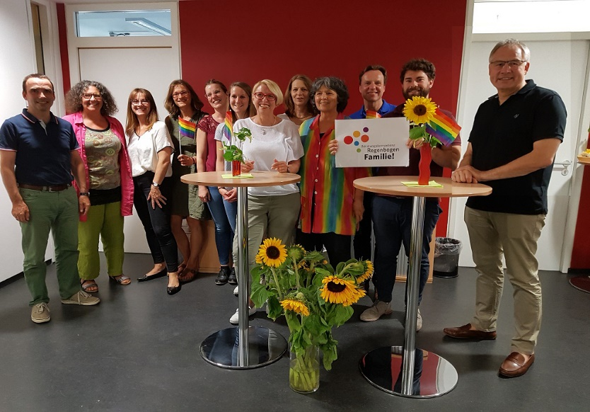 ihr Beratungsteam

